Карта –схема рыболовного участка № 452 «Изба Тетрино» и прилегающего лесного участка

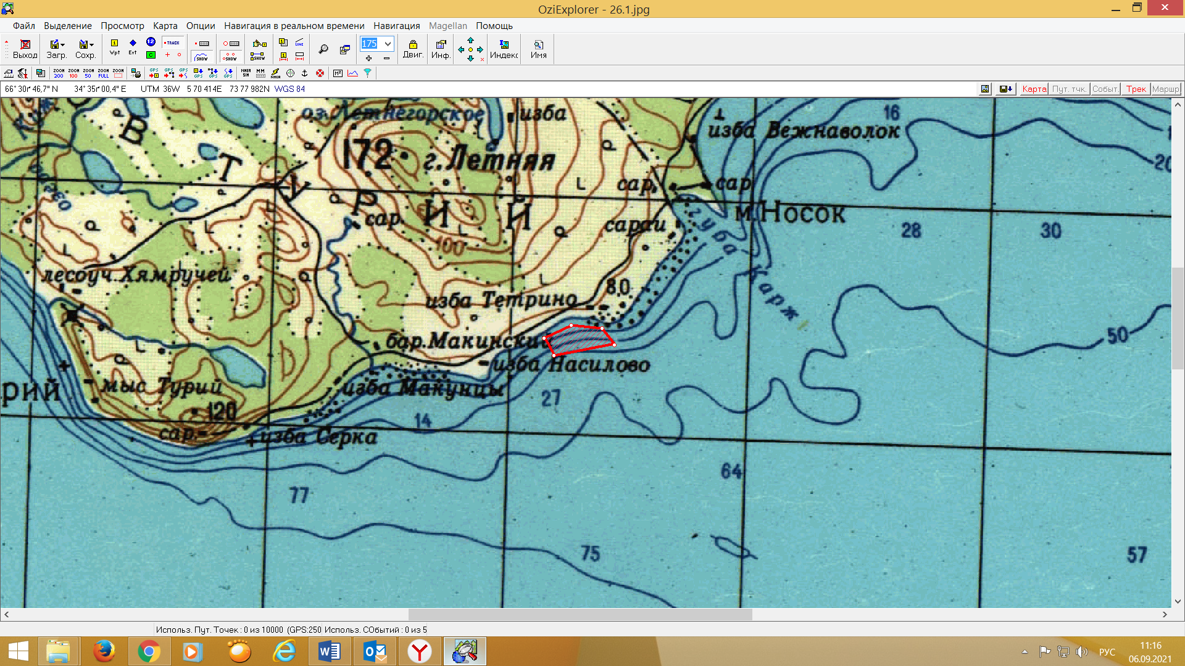

Арендованный лесной участок

Рыболовный участок